H.I.F. Power walk
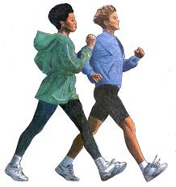

Hviding Idrætsforening power walk
Fra onsdag den 5. april kl. 18.30 – 19.30
Vi starter ud fra hallen og der er både Power walk og outdoor fitness.
Alle kan være med.
Mød op og se om det er noget for dig.
½årligt kontingent på 125,-

Venlige hilsen
H.I.F. powerwalk
Birgittte Bevensee og Pia Mulvad (mobil 60620069)

